巩固练习
基础知识识记
1.《沁园春 雪》的作者是________，其中“沁园春”是________，“雪”是________。本文通过描写____________，抒发了作者对祖国壮美河山的赞美和热爱之情，又通过评论___________，表达了对今朝英雄人物的赞颂。

2．给加红字注音。
①莽莽（ ） ②分外（ ） ③妖娆（ ） ④风骚（ ）
⑤成吉思汗（ ） ⑥大雕（ ） ⑦数风流人物（ ）

3．根据诗歌原文在横线上正确书写汉字，注意别写错别字。
原________蜡________ 红________素裹 江山如此多________
________折腰 略输文________ 一代天________

4．解释下列句中加红词语在诗中的含义。
①惟余莽莽
②须晴日
③折腰
④稍逊风骚
⑤俱往矣
⑥数风流人物

运用能力提升
5．指出下列诗句使用的修辞方法。
①大河上下，顿失滔滔。（ ）
②惜秦皇汉武，略输文采；唐宗宋祖，稍逊风骚。（ ）

6.下面对诗句的赏析不恰当的一项是（ ）
A．北国风光，千里冰封，万里雪飘。（毛泽东《沁园春 雪》）
这三句总写北国雪景，把读者引入一个冰天雪地、广袤无垠的银色世界。
B．山随平野尽，江入大荒流。（李白《渡荆门送别》）
这两句诗描绘了长江进入中游以后，江峡渐尽、平野旷出、江水开阔的景象。
C．蒹葭苍苍，白露为霜。所谓伊人，在水一方。溯洄从之，道阻且长。溯游从之，宛在水中央。（《诗经 蒹葭》）
这一章中前四句是写景，金秋露浓霜重；后四句是抒情，伊人情深意长。
D．远远的街灯明了，好像闪着无数的明星。天上的明星现了，好像点着无数的街灯。（郭沫若《天上的街市》）
诗中由“街灯”到“明星”的联想，吸引着读者的视线从人间转到天上。

7. 根据对仗的特点，删改上联，使之与下联对仗工整。
上联：苟有恒，何必要三更才入眠五更就急忙起床。
下联：最无益，莫过一日暴十日寒。
删改后的上联：________________________

8．从下面两组诗句中挑选一个仿写的句子，在横线上创作你的诗句（只要修辞方法相同即可）。
①望长城内外，惟余莽莽；大河上下，顿失滔滔。
我的创作：_________________________________________________________________
②山舞银蛇，原驰蜡象，欲与天公试比高。
我的创作：_________________________________________________________________

课内同步阅读
北国风光，千里冰封，万里雪飘。望长城内外，惟余莽莽；大河上下，顿失滔滔。山舞银蛇，原驰蜡象，欲与天公试比高。须晴日，看红装素裹，分外妖娆。
江山如此多娇，引无数英雄竞折腰。惜秦皇汉武，略输文采；唐宗宋祖，稍逊风骚。一代天骄，成吉思汗，只识弯弓射大雕。俱往矣，数风流人物，还看今朝。

9．点明全词主旨的句子是：___________________________________________________。

10．起过渡作用的诗句是：____________________________________________________。

11．统领上阕景色描写诗句的字是“________”，意思是________________________。

12．下阕写到不少杰出的历史人物，词人对他们的情感可以用一个词来概括，这个词是“________”，意思是________________。

13．这首词的题目是《雪》，哪些句子是描写雪景的？

14．这首词哪个部分是写景的，哪个部分是抒情、议论的，它们之间的关系又是怎样的？

课外拓展阅读
【高清课堂：感悟帝王之气——读《沁园春 雪》】
卜算子·咏梅
读陆游咏梅词，反其意而用之。
风雨送春归，
飞雪迎春到。
已是悬崖百丈冰，
犹有花枝俏。

俏也不争春，
只把春来报。
待到山花烂漫时，
她在丛中笑。
一九六一年十二月

15. 这是毛泽东同志的一道咏梅词，从中可看出他怎样的性情？

16．词中所写的梅生长在什么地方，有怎样的形象？

17．陆游的咏梅词是“驿外断桥边，寂寞开无主。已是黄昏独自愁，更著风和雨。无意苦争春，一任群芳妒，零落成泥碾作尘，只有香如故。”两首词各有特点，请比较一下。

附加题
（2016•湖南邵阳中考）下列对毛泽东手书的《沁园春·雪》的欣赏，不恰当的一项是（ ）
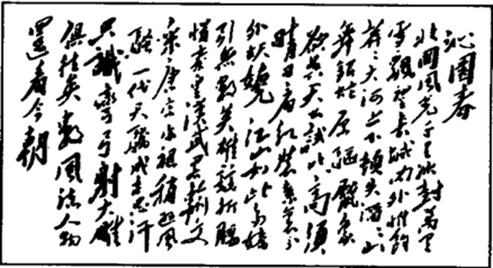
A．大气磅礴 B．流畅奔放 C．龙飞凤舞 D．端正秀丽
参考答案
基础知识识记
1. 毛泽东 词牌名 标题 北国雪景 古代英雄人物的功过
2. ①mǎnɡ ②fèn ③ráo ④sāo ⑤hán ⑥diāo ⑦shǔ
3. 驰 象 装 娇 竞 采 骄
4. ①无边无际 ②等到 ③鞠躬，倾倒 ④差、失 ⑤都 ⑥能建功立业的英雄人物
运用能力提升
5. ①夸张 ②对偶
6. C 《蒹葭》每章开头两句写景起兴，三、四句展示中心意象“伊人”，后四句为追随“伊人”的境况。寓情于景，情景交融，朦胧优美。
7. 苟有恒，何必三更眠五更起
8. 略
课内同步阅读
9. 俱往矣，数风流人物，还看今朝。
10. 江山如此多娇，引无数英雄竞折腰。
11. 望 登高远眺
12. 惜 惋惜
13. 千里冰封，万里雪飘。长城内外，惟余莽莽；大河上下，顿失滔滔。山舞银蛇，原驰蜡象，欲与天公试比高。
14. 这首词，上阕写北国雪景，下阕转入抒情、议论。写景是议论、抒情的基础，议论、抒情是写景的深化。
课外拓展阅读
15．丰富细腻但不柔弱，有着高洁坚毅的精神。
16．是一株生长在百丈悬崖边的恶劣环境中的梅花。它不畏苦寒，不爱炫耀，只向人们报着春来的喜讯。
17．陆游的词以梅自喻，彰显清高自守的人格；毛泽东的词一扫陆游词中的阴郁愁绪，展示不畏艰难的坚毅乐观精神。两词各有胜处，而毛泽东的词更显“横空出世”之豪情。
附加题
18．D 本题考查的是毛笔字的鉴赏，解答本题时需要熟知各种字体的特点。正楷是端庄秀丽的，狂草是流畅奔放的，篆书是古色古香的，行书是龙飞凤舞的，题目中的书法不是楷书，所以不是端正秀丽的。故选：D。

